Nemzetközi hallgatók a békés együttélésért: folytatódott a Széchenyi István Egyetem kulturális programsorozata
Idén is folytatta 2023-ban megkezdett ismeretterjesztő kulturális programsorozatát a Széchenyi István Egyetem, amelynek keretében nemzetközi hallgatók mutatják be hazájukat a győri gyermekotthon lakóinak és az intézmény közösségének. A rendezvény aktuális témája a szigetországok világa és a víz szimbolikája volt. A kezdeményezés a kultúrák közötti kapcsolódásra és a közös értékek fontosságára hívta fel a figyelmet.
A Széchenyi István Egyetem „Én és az országom” programsorozata 2023-ban indult útjára azzal a céllal, hogy az intézmény sokszínű nemzetközi hallgatói közössége személyes történeteken keresztül mutassa be kultúráját a győri gyermekotthon fiataljainak, valamint az egyetemi polgároknak. Az elmúlt években több mint egy tucat ország került reflektorfénybe, és a kezdeményezés azóta is rendkívül népszerű a résztvevők körében. A kulturális délutánok minden alkalommal a közös értékekre és az egymás iránti nyitottságra helyezik a hangsúlyt, az előadók pedig a különbözőségek helyett azokat a kapcsolódási pontokat keresik, amik összekötik a más-más nemzetből érkezőket.
A szervezők idén szigetországokból származó hallgatókat kértek fel, hogy osszák meg hazájuk kulturális és természeti kincseit, különösen a víz szerepére összpontosítva. A tanév első eseményét a győri gyermekotthonban tartották, ahol a lakók Japánt és a karibi térségben található Saint Lucia szigetét ismerhették meg. Ezt követően került sor az intézmény központi campusán megrendezett alkalomra, ahol mintegy hatvan érdeklődő gyűlt össze. A program dr. Bukor Emese, az egyetem Nyelvi és Kulturális Központ Magyar és Nemzetközi Kultúrák Osztályának vezetője előadásával kezdődött, aki hazánk gyógy- és ásványvizeit, termálkincseit és fürdőkultúráját mutatta be. A rendezvény hangulatát a „Tavaszi szél vizet áraszt” modern feldolgozása alapozta meg, amely a Kultúrák Hídja szimfónia részeként a kapcsolódást és az egymást összekötő értékeket jelképezte.
Az esemény résztvevői négy szigetországgal ismerkedhettek meg az egyetem nemzetközi hallgatóinak tolmácsolásában. Srí Lankát a járműmérnök alapszakos, Stipendium Hungaricum ösztöndíjas Nipun Gunarathne, Mauritiust a járműmérnök mesterszakos Dunputh Yashveer, Saint Luciát a szociológia alapszakos, Stipendium Hungaricum ösztöndíjas Imani Gaspard, Japánt pedig három nemzetközi tanulmányok alapszakos, Stipendium Hungaricum ösztöndíjas fiatal – Shiho Nakatsu, Kumagai Tokihira és Ohata Ryota – képviselte. Az előadók személyes élményeiken keresztül mutatták be hazájuk hagyományait, természeti szépségeit, gasztronómiáját és a víz közelségének jelentőségét.
A rendezvény egyik résztvevője, a nemzetközi tanulmányok szakos Maas Erzsébet elmondta, magyarként is örömmel vett részt a programon, amelyről számos új ismerettel tért haza. „A nyitóelőadás remek hangulatot teremtett, a nemzetközi hallgatók felkészültségét pedig lenyűgözőnek találtam. Különösen értékesnek tartom, hogy az előadások után személyes kérdésekre is lehetőség nyílt, ami családias és közvetlen hangulatot teremtett” – fogalmazott. Hozzátette, hogy az ilyen programok erősítik az elfogadást és a nyitottságot, amelyek egy jól működő hallgatói közösség alapjai.
Imani Gaspard számára különleges élmény volt Saint Lucia szigetéről nemzetközi közönség előtt beszélni, és inspirálónak találta a többi ország prezentációját is. A mauritiusi Dunputh Yashveer kiemelte, nagy örömére szolgált, hogy hazáját – amit a legtöbben paradicsomi úti célként ismernek – részletesebben is bemutathatta, hiszen így a résztvevők új szemszögből ismerhették meg természeti és kulturális gazdagságát. Mindketten megerősítették: a rendezvény segítette őket abban, hogy még inkább otthon érezzék magukat Magyarországon és az egyetem közösségében.
Sajtókapcsolat:
- Hancz Gábor, igazgató
- Kommunikációért és Sajtókapcsolatokért Felelős Igazgatóság
- +36 96 503 400/3788
- hancz.gabor@sze.hu
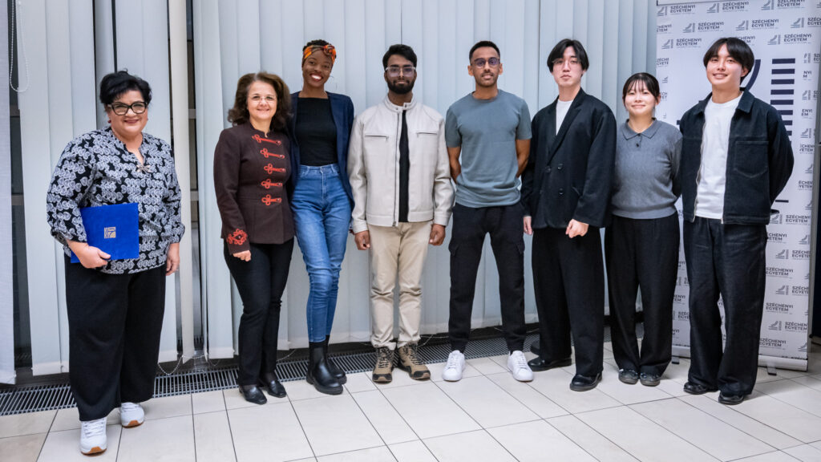 | © Fotó: Dudás Máté/Széchenyi István Egyetem
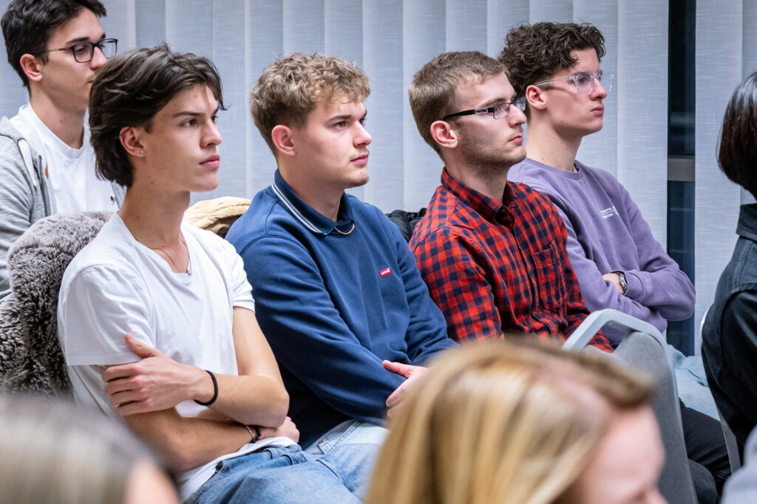 | © Fotó: Dudás Máté/Széchenyi István Egyetem
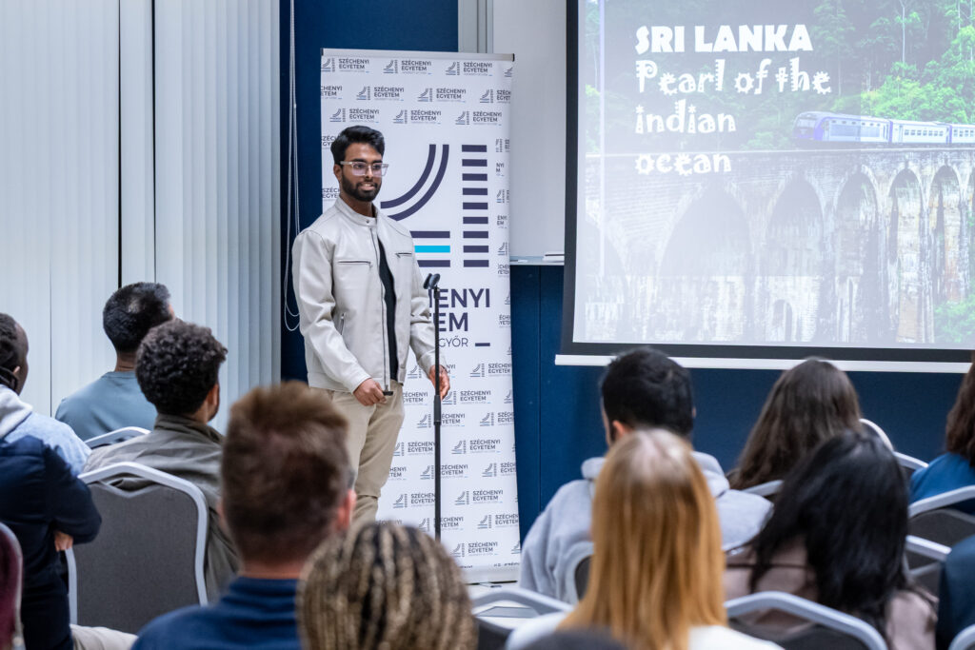 | © Fotó: Dudás Máté/Széchenyi István Egyetem
Eredeti tartalom: Széchenyi István Egyetem
Továbbította: Helló Sajtó! Üzleti Sajtószolgálat
Ez a sajtóközlemény a következő linken érhető el:

